**Скакун Михал (Skakun Michał)**

26 марта 1815 г – отпевание, умер в возрасте 25 лет (родился около 1790 г) (НИАБ 136-13-919, лист 29, №10/1815-у (ориг)).

**НИАБ 136-13-919:** Лист 29. **Метрическая запись №10/1815-у (ориг).**

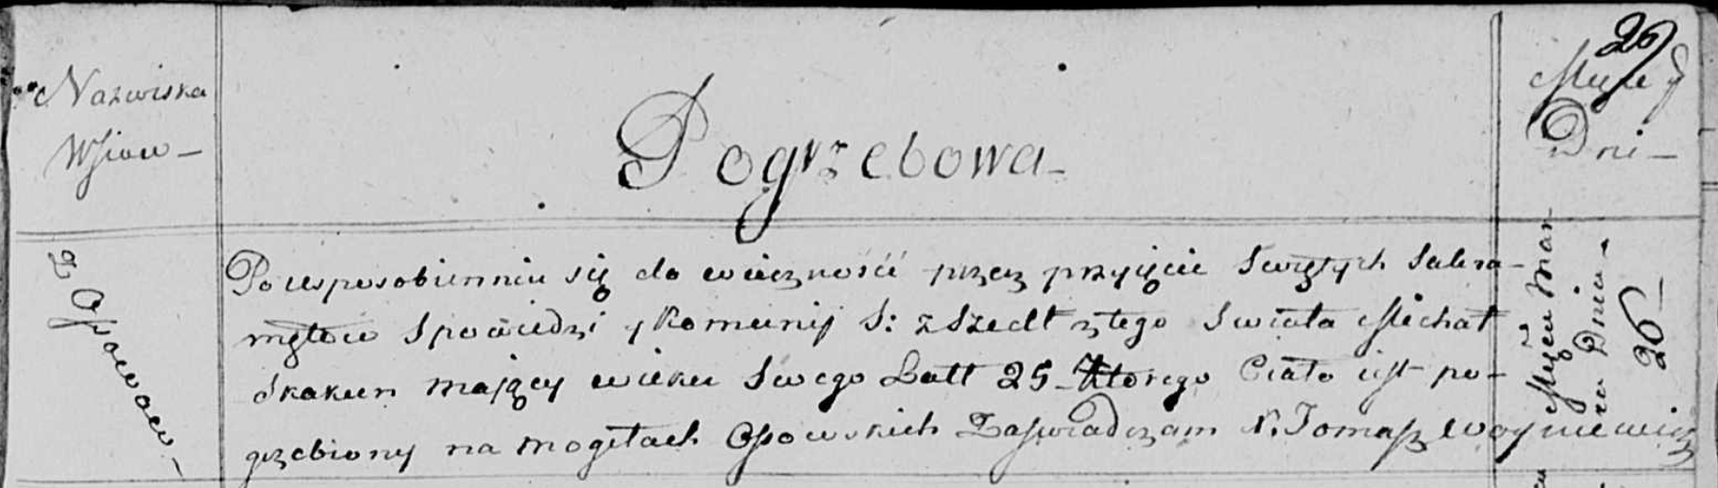

Осовская униатская церковь. 26 марта 1815 года. Метрическая запись об отпевании.

Skakun Michał – умерший, 25 лет, с деревни Осово, похоронен на кладбище деревни Осово.

Woyniewicz Tomasz – ксёндз.